Ziņa presei 15.06.2021.
Videi draudzīgi lauku tūrisma uzņēmēji aicina zaļajās brīvdienās!
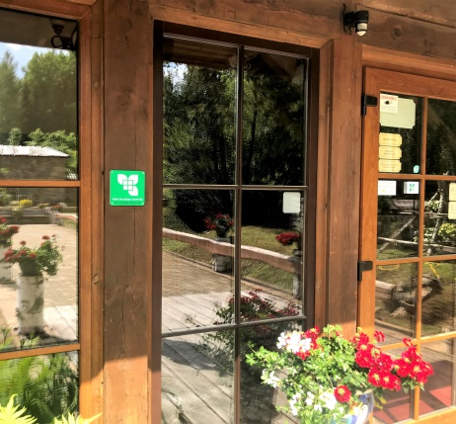
„Zaļās brīvdienas” ir, iespējams, vispiemērotākais piedāvājums tiem, kam patīk būt dabā, ceļojot pa Latviju, īpaši, ja ģimenē ir mazi bērni. Zaļā dzīvesveida (piešķirts „Zaļais sertifikāts”) naktsmītnes un apskates saimniecības ļauj atpazīt īpaša atšķirības zīmes– „Videi draudzīgs uzņēmējs”.
Izvēlies „Zaļās brīvdienas”!
Ko ģimene iegūst, atpūšoties Latvijas laukos, videi draudzīgajās saimniecībās? Trīs bērnu mamma un TV personība Dace Grimze izvēlas atpūtas vietas pēc kritērijiem, kuri, visticamāk, ir svarīgi daudzām ģimenēm. Vai ēka ir būvēta no dabīgiem materiāliem un interjerā izmantotas eko sastāvdaļas Vai saimniecībā ir dzīvnieki, ko apskatīt bērniem? Vai lauksaimiecība apkārt ir bioloģiska un droši var pastaigāties apkārtnes pļavās? Vai droši var peldēties tuvējā upē? Vai ūdeni var dzert no krāna, akas, avota? Vai mājas elektoierīces taupa enerģiju un ir videi draudzīgas? Dacei arī būtiski parunāties ar saimniekiem un uzzināt šo to no viņu pieredzes, kā pareizi būvēt un iekārtot māju, kā gatavot ēst veselīgi un garšīgi. Viesojoties šādās mājās, Daces bērni aizmirst par viedierīcēm, jo ģimenei ir interesanti kopā. Vairāk par Daces “Zaļo brīvdienu ceļošanas pieredzi redzams >>> video “Zaļās brīvdienas Latvijā”.
Ieskaties https://www.celotajs.lv/zalais savu “Zaļo brīvdienu” izvēlei! Saimnieki ir zinoši vides un zaļā dzīvesveida jautājumos, tādēļ dabai, videi un cilvēkam draudzīgi risinājumi šajās mājās ir it visur – no mājas iekārtojuma līdz izklaidēm. Ir vasara, zaļumu un nupat jau arī zemeņu laiks, tāpēc galdā pavisam noteikti būs viss svaigākais un garšīgākais tieši no dobes. Te viesojoties, ir iespējams arī sekot saviem ikdienas zaļajiem paradumiem – rūpēties par vidi, šķirojot atkritumus, taupot ūdeni un elektroenerģiju.
Pievienojies videi draudzīgo uzņēmēju pulkam!
Lauku naktsmītņu saimnieki, kuri vēlas pievienoties zaļās saimniekošanas domubiedriem, ir aicināti iepazīties ar „Zaļā sertifikāta” – vides kvalitātes zīmes kritērijiem un to skaidrojumiem, lai pieņemtu lēmumu par pieteikšanos vides un tūrisma ekspertu apsekojumam un atbilstības vērtējumam. Šogad tiek uzsākta zaļā sertifikācija arī ēdinātājiem – kritēriji būs pieejami jau pavisam drīz.
Pie mūsdienīgas zaļās saimniekošanas pieder arī nemitīga zināsanu papildināšana, tāpēc „Lauku ceļotājs” sadarbībā ar vides jomu ekspertiem šogad piedāvā video lekcijas – semināru ierakstus par tēmām: “Klimata politikas aktualitātes un energoefektīvi risinājumi lauku tūrisma saimniecībās”, elektroauto uzlādes staciju ierīkošanu un zaļo saimniekošanu. Gan semināru ierakstus, gan citus padomus par “Zaļā sertifikāta” kritērijiem, to skaidrojumiem un pieteikšanos, lai saņemtu „Zaļo sertifikātu”, kas ļauj izmantot mārketinga zīmi „Videi draudzīgs uzņēmējs”, var skatīt šeit: https://www.celotajs.lv/lv/c/prof/certificates/green_certificate.
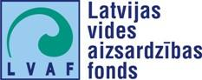 Zaļā sertifikāta saimniecību vērtēšana notiek ar LVAF atbalstu.
Asnāte Ziemele, Latvijas Lauku tūrisma asociācijas “Lauku ceļotājs” prezidente (tel. 29285756)

„Zaļais sertifikāts” ir nacionālas nozīmes lauku tūrisma uzņēmumu eko-sertifikācijas jeb vides kvalitātes zīme, ko 1999. gadā ar Latvijas Vides aizsardzības fonda atbalstu iniciēja un 2001. gadā ar ES LIFE programmas atbalstu sāka ieviest Latvijas Lauku tūrisma asociācija „Lauku ceļotājs”. Šo sertifikātu tūrisma saimniecībām piešķir vides ekspertu komisija. Sertifikāts norāda, ka tiek saimniekots, saudzējot apkārtējo vidi, taupot dabas resursus, saglabājot ainavas un bioloģisko daudzveidību, un ievērojot vietējās tradīcijas.

Par biedrību „Lauku ceļotājs”: Biedrība „Lauku ceļotājs” ir vecākā un spēcīgākā lauku tūrisma organizācija Latvijā, dibināta 1993. gadā. Biedrības mērķis ir lauku tūrisma attīstība Latvijā kopējā lauku ekonomikas kontekstā, sadarbojoties ar lauksaimniecības, pašvaldību, dabas aizsardzības un citām nozarēm. „Lauku ceļotājs” pārstāv savu biedru intereses, iesaistās uzņēmējiem labvēlīgas politikas veidošanā, kalpo kā profesionālas informācijas forums un mārketinga platforma. „Lauku ceļotāja” biedri ir lauku tūrisma, lauksaimniecības, amatniecības uzņēmēji visos Latvijas novados.

